
新聞資料NEWS LETTER
經濟部展現臺灣數位醫療轉型量能
攜手金屬中心助推APEC智慧醫療解決方案

隨著全球人口高齡化、精準醫療品質越來越被重視，智慧醫療已成為各國發展的重要議題，金屬中心在產業技術司及APEC PPSTI小組補助下，於113年10月邀集來自日本、泰國、越南、馬來西亞、新加坡等5國專家學者舉辦「APEC數位醫療暨智慧醫院推動」研討會，共同探討及交流各國在數位醫療技術的發展以及智慧醫院的建置經驗，期望透過經濟體的互動，除促進智慧醫療的發展外，也能共同帶動APEC區域的大健康商機。

經濟部產業技術司簡任技正戴建丞表示，醫療與資通訊是臺灣產業中最具競爭力的兩大主軸，整合此兩個領域的技術優勢成功推動智慧醫療技術的發展，將大幅提升醫療服務品質，藉由智慧醫療技術的輸出提升臺灣在國際醫療器材產業市場競爭力。智慧醫療技術的發展不僅能提升醫療準確度精，利用遠距醫療與數據分析等創新應用，提供不同地區醫療的需求，還能透過資通訊技術優化醫療管理流程，減少醫療成本的支出。戴建丞指出，臺灣在智慧醫療技術上的成熟度，將為亞太地區提供可參考的模式，也有助於促進跨國合作，推動整體醫療產業升級。經濟部補助法人結合業者先期參與發展智慧醫療所需的關鍵技術與整體解決方案，加速智慧醫療產業鏈的形成及推廣。

金屬中心林仁益董事長表示，本次論壇重點為智慧醫療技術服務模式和示範點應用，分成「遠距醫療技術服務模式」、「智慧醫療疾病輔助診斷技術」、「資通訊技術連結智慧醫院管理」、「智慧醫療技術場域觀摩」四大主軸，藉由臺灣智慧醫療技術推動分享及APEC國際交流對談，提高臺灣在智慧醫療技術發展的整體知名度外，亦由專家學者介紹相關政策制定做法以及醫療相關ICT/AI解決方案的經驗，期望未來透過跨國合作協助APEC亞太區域內智慧醫療技術實現目標。未來，金屬中心將持續配合政府政策，積極促進智慧醫療技術的國際交流與合作，並協助醫療產業升級轉型，推動臺灣在亞太地區智慧醫療領域貢獻。

智慧醫療產業特性在於臨床需求與科技研發廠商間跨域合作，將醫學、資通訊科技和生物科技等領域的專業知識相互融合，以改善醫療服務，提高患者的生活品質。如本次研討會中分別透過台灣ICT醫材轉型案例介紹智慧醫療技術模式，如:糖尿病導致視網膜病變醫療需求，晉弘科技股份有限公司以糖尿病視網膜病變AI輔助診斷裝置和智慧傷口照護機的應用，提升早期精準檢測及治療目的；對於高複雜的微創需求，鈦準生物科技股份有限公司分享手術導航機器人搭配機械視覺AI手術規劃醫療解決方案，有效大幅減少醫生的手術時間及患者術後的恢復時間；海波視智能科技股份有限公司則分享早期食道癌不易發現之臨床檢測需求，以內視鏡搭配AI辨識醫療解決方案，達到門診階段輔助醫師快速病灶檢測之精準醫療目的。
本次會議為讓各經濟體貴賓進一步了解臺灣智慧醫療產業發展，安排至陽明交通大學博愛校區數位醫學暨智慧醫療推動中心參訪，由中心主任楊智傑醫師介紹數位醫療產品方案及模擬病房，包括手術室、智慧病房、智慧診間、智慧遠距產品，藉由實地的技術場域觀摩使參與的APEC經濟體成員更加了解智慧醫療技術的應用情況，供APEC成員經濟體在推動發展精準智慧醫療解決方案時作為參考借鏡。
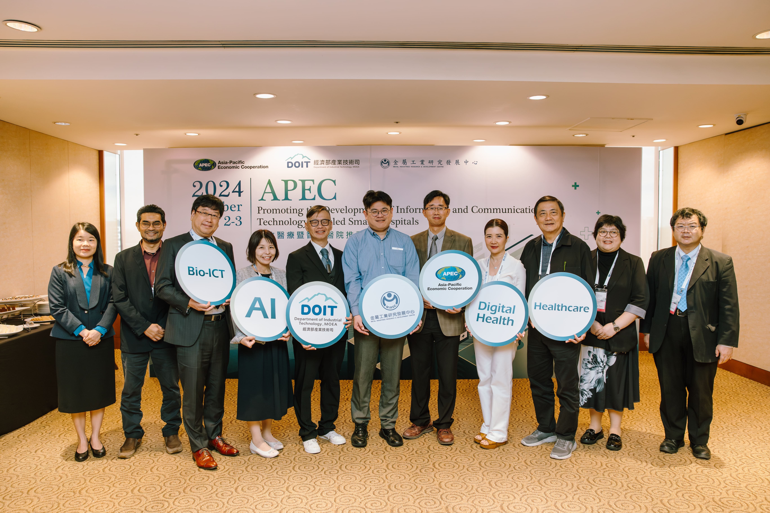

圖說、經濟部產業技術司指導金屬中心舉辦APEC數位醫療暨智慧醫院推動國際研討會與會者有經濟部產業技術司簡任技正戴建丞(左五) 、金屬中心副處長黃博偉(左六)、陽明交大數位醫學暨智慧醫療推動中心主任/醫師楊智傑(右五)、鈦隼生物科技股份有限公司策略投資副總裁張家瑜(右一)及來自日本、新加坡、泰國、越南及馬來西亞醫療相關產學專家。

